淮安市洪泽区人民医院

招标文件

项目名称:淮安市洪泽区人民医院挡风通道安装项目
项目编号：2024003

采 购 人：淮安市洪泽区人民医院
日 期：二〇二四年四月
淮安市洪泽区人民医院挡风通道安装项目招标文件
一、项目名称：洪泽区人民医院挡风通道安装项目
二、工程概况：
1.工程地点：医院急诊科南侧东过道、
北侧东过道、
急诊检验科北过道；
2.规格：总长20米长。
3.项目最高限价：肆万贰仟元。
4.工期要求：7个日历天。
5.工程质量：合格。
6.评标方法：符合招标要求的最低价。
三、申请人应当具备的资格要求
1.满足《中华人民共和国政府采购法》第二十二条规定；
2.法人或者其他组织的营业执照等证明文件；
2.企业的资质类别、等级：具有有效的建筑工程施工和装饰装修工程专业承包三级及以上资质；（提供复印件并加盖公章）
3.企业具备安全生产条件，并领取安全生产许可证；（提供复印件并加盖公章）
4.参加政府采购活动前3年内在经营活动中没有重大违法记录的书面声明；
5.供应商人提供法定代表人资格证明（原件装订在询价文件中）或提供授权委托书；
（二）拒绝下述条件的供应商参加本次采购活动:
1、供应商单位负责人为同一人或者存在直接控股、管理关系的不同供应商，不得同时参加同一合同项下的政府采购活动；
2、凡为采购项目提供整体设计、规范编制或者项目管理、监理、检测等服务的供应商，不得再参加本项目的采购活动。
四、招标内容及要求：
1.本次工程内容为：医院急诊科南侧东过道、北侧东过道、急诊检验科北过道。
尺寸：医院急诊科
南侧东过道长4.2m*高3.1m、含两扇对开铝框大门
北侧东过道长4.2m*高3.1m、含两扇对开铝框大门
急诊检验科北过道11.5m*高3m。含两扇对开铝框大门
（按现场对接定门宽比例，对开门可常开、可常闭、带插销。具体尺寸参照图纸以现场测量对接为准）
材料：采用100*44*2.0壁厚铝合金方管、颜色为氟碳灰；
下部：用双面铝塑板（熟料、氟碳灰、4mm、15丝）内衬木工板；
玻璃：采用5+0.76PVB+5钢化夹胶玻璃；
组角件：U型角码

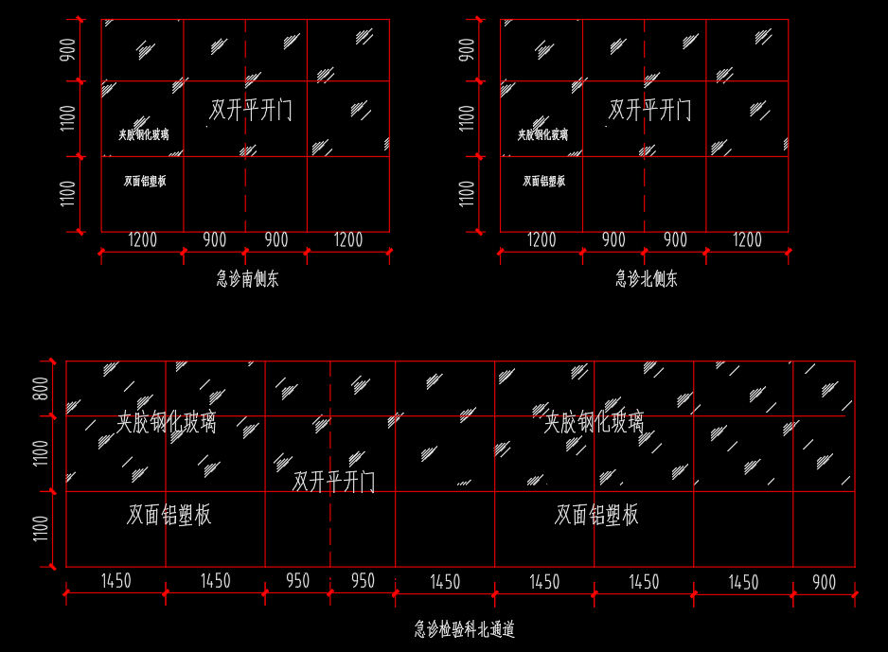
2.本次报价为固定总价，报价应包含所有维修所需材料、配件、人工和税费等一切费用；付款方式：完成付95%，余5%作为质保金，两年后付清；
3.投标人在投标前请自行勘察现场，未勘察现场导致的后果由投标人自行承担；
4.本项目保修期两年；
5.投标人在施工时不得破坏地面和相关设施；
6.施工现场动火证由乙方项目负责人审批，并报甲方备案
7.投标文件除提供相关证件复印件外，还需提供本公告所附报价单、承诺书等材料；
五、提交投标文件截止时间、开标时间和地点
提交投标文件截止时间：2024年4月24日15时00分（北京时间）。
开标时间：2024年4月24日15时00分（北京时间）。
开标地点：淮安市洪泽区人民医院总务楼2楼
六、联系人：徐老师
七、对本次招标提出询问，请按以下方式联系
项目联系人：徐老师
地址：洪泽区鄱阳湖路南侧、砚临河东侧洪泽区人民医院总务楼二楼207室
联系电话：0517-89691197

第四部分 报价响应文件（格式）

淮安市洪泽区人民医院挡风通道安装项目

报 价 文 件

供应商：

日 期： 年 月 日

尊敬的供应商:
请按照以下文件的格式要求、内容、顺序制作投标文件，并请编制目录及页码，否则可能将影响对投标文件的评价。
投标文件格式中所有要求签字和盖章的部分，纸质投标文件必须按要求进行签字和盖章。

报价明细

单位：元
项目名称 | 数量 | 报价金额
急诊科南侧东过道 | 1
急诊科北侧东过道 | 1
急诊检验科北过道 | 1
总价
（具体尺寸参照图纸以现场测量对接为准）

报价人（签字或盖章）：

2024年4月24日

示范格式一
法定代表人资格证明

供应商单位名称：
供应商地址：
姓名： 性别： 年龄： 职务： 系 （供应商名称）的法定代表人。为参与 ，签署上述项目的报价文件、进行报价、签署合同和处理与之有关的一切事务。

特此证明。

供应商： (盖单位公章)
日期： 年 月 日

注:如供应商法定代表人参加报价，必须附法定代表人身份证复印件并加盖供应商公章后装订在报价文件，法定代表人将身份证原件带至报价地点现场审查。

法定代表人身份证复印件

示范格式二
授权委托书

本授权委托书声明：我 (姓名)系 (供应商名称) 的法定代表人，现授权委托 (姓名及身份证号)为我委托单位代理人，以本单位的名义参加 淮安市洪泽区人民医院挡风门安装项目 活动。委托代理人在签署上述项目的报价文件、进行报价、签署合同和处理与之有关的一切事务，我及 (供应商名称) 均予以承认。
委托代理人无转委权。
特此委托。

供应商名称：(盖单位公章)
法定代表人：(签字)
委托代理人：（签字）

日期： 年 月 日

注:供应商委托代理人参加报价的，必须附委托代理人身份证复印件并加盖委托单位公章后装订在报价文件，参加报价时委托代理人将身份证原件带至现场审查。

供应商代理人身份证复印件

示范格式三
承 诺 书

致：采购人
我方在 淮安市洪泽区人民医院挡风门安装项目 的招标过程中，做如下承诺：
一、我单位完全具备履行合同所必须的产品和专业技术能力；
二、我单位参加政府采购活动前3年内在经营活动中没有重大违法记录，没有受到行政部门的处罚；
三、我单位依法缴纳税收和社会保障资金；
四、我单位负责人与其他参与本项目招标的单位负责人不为同一人、不存在直接控股、管理关系；
五、我单位没有为本次采购项目提供整体设计、规范编制或者项目管理、监理、检测等服务；
六、我方保证上述信息的真实和准确，并愿意承担因我方就此弄虚作假所引起的一切法律后果，并自愿接受相关监管部门作出的任何处罚。
特此承诺！

供应商（盖单位公章）：
法定代表人或委托代理人（签字）：
日期： 年 月 日

示范格式四
中小微企业声明函
本公司郑重声明，根据《政府采购促进中小企业发展暂行办法》（财库[2011]181号）的规定，本公司为______（请填写：中型、小型、微型）企业。即，本公司同时满足以下条件：
1.根据《工业和信息化部、国家统计局、国家发展和改革委员会、财政部关于印发中小企业划型标准规定的通知》（工信部联企业[2011]300号）规定的划分标准，本公司为______（请填写：中型、小型、微型）企业。
2.本公司参加______单位的______项目采购活动提供本企业制造的货物，由本企业承担工程、提供服务，或者提供其他______（请填写：中型、小型、微型）企业制造的货物。本条所称货物不包括使用大型企业注册商标的货物。
本公司对上述声明的真实性负责。如有虚假，将依法承担相应责任。
企业名称（盖章）：
日期： 年 月 日

